**Chemix:.Opstellingen tekenen voor labo rond pH**

**Minimumdoel:**   
**6.38** De leerlingen brengen pH in verband met het zuur, basisch of neutraal karakter van een waterige oplossing en lichten de functie van een zuur-base indicator toe.

**LPD KathOndVl + wenk:  
LPD 27 C** De leerlingen brengen pH in verband met het zuur, basisch of neutraal karakter van een waterige oplossing en lichten de functie van een zuur-base indicator toe.

Wenk: Het in verband brengen van de pH met waterstofionenconcentratie en hydroxide- ionenconcentratie wordt geïllustreerd met oplossingen van sterke zuren en sterke basen (hydroxiden).  
 Vanuit het opstellen van neutralisatiereacties kan je neutralisatie linken aan gelijke concentraties van waterstofionen en hydroxide-ionen. Van daaruit geeft een hogere waterstofionenconcentratie een pH lager dan 7 en omgekeerd een hogere hydroxide- ionenconcentratie een pH hoger dan 7.

Wenk: Mogelijke practica en onderzoeksonderwerpen in samenhang met STEM-doelen: het onderzoek naar het zuur, basisch of neutraal karakter met behulp van UI-papier/ indicatoren …

**LPD GO!:**  
**WD2_09.01.11** De leerlingen onderzoeken of een stof zuur, basisch of neutraal is.  
**WD2_09.01.11.01** De leerlingen beschrijven zuren als moleculeverbindingen die samengesteld zijn (een) proton(en) en een zuurrest.  
**WD2_09.01.11.02** De leerlingen brengen de pH van een zure, basische en neutrale oplossing in verband met de concentratie van protonen en hydroxide-ionen.  
**WD2_09.01.11.03** De leerlingen leggen het verband tussen concentratie van hydroxoniumion en pH.  
**WD2_09.01.11.04** De leerlingen onderzoeken of een stof zuur, basisch of neutraal is.

**LPD PrO:  
06.WE16** De leerlingen brengen pH in verband met het zuur, basisch of neutraal karakter van een waterige oplossing en lichten de functie van een zuur-base indicator toe.

Kennis: Onderscheid tussen een zure, een basische en een neutrale oplossing – *Pro* pH-schaal - *Pro*  
 Concentratie – *Pro*

**Handleiding**

Op de volgende bladzijden vindt u de sleutels van een werkblad voor een labo rond pH en het bijbehorende laboverslag. De bedoeling is dat de leerlingen dit labo tijdens de les uitvoeren en ondertussen het werkblad invullen.

Achteraf krijgen de leerlingen dan de opdracht om aan hun werkblad digitaal af te werken en het laboverslag in te vullen. Om de verschillende opstellingen af te beelden, maken ze gebruik van Chemix. Dit is een gratis site die toelaat om de opstelling chemische experimenten te tekenen. Naast chemie kan de site ook gebruikt worden voor biologie en fysica.

In Chemix begin je aan je opstelling door glaswerk te kiezen. Zo kan je onder andere kiezen voor een maatbeker of reageerbuis. Dit glaswerk kan je dan een inhoud geven die je kan aanpassen zodat die bijvoorbeeld de juiste kleur heeft. Ook kan je alle stoffen labelen. Voor meer informatie over de werking van Chemix kan je op deze site terecht:

<https://help.chemix.org/category/67-about-chemix>

Verkenningsexperiment

Zuurtegraad – pH indicator uit rode kool

|  |  |
| --- | --- |
| **Onderzoeksvragen**   1. Hoe kunnen we rode koolsap gebruiken om een onbekende als zuur of base in te delen? 2. Welke pH waarden hebben zure, basische of neutrale oplossingen? | |
| **Hypothesen**  Eigen invulling door leerling | |
| **Fase 1: Extractie van rode koolsap** | |
| In deze fase ga je het sap uit de rode kool extraheren.  **Let op!**  **Je werkt met een open vlam op hoge temperatuur. Houd je dus aan de veiligheidsvoorschriften.**  **Draag je beschermingsmiddelen: bril, labojas, handschoenen. Zorg dat je haren niet los hangen!**  **Ga zorgvuldig om met het glaswerk.** | |
| **Benodigdheden**   * 1 blad rode kool * 1 schaar * 1 statief * 1 statiefklem * 1 kookkolf * 1 driepikkel * 1 bunsenbrander * 1 ontstekingsbron * 1 trechter * Filtreerpapier * 1 erlenmeyer * 100ml gedestilleerd water | |
| **Werkwijze**   1. Bouw de opstelling volgens figuur 1. 2. Knip het blad rode kool in kleine stukjes. 3. Voeg de stukjes rode kool toe aan de kookkolf. 4. Voeg ongeveer 100ml gedestilleerd water toe aan de kookkolf. 5. Verwarm het mengsel 5 minuten. Let erop dat je het water niet wegkookt! 6. Laat het mengsel afkoelen en ga intussen verder met fase 2 | Afbeelding met symbool  Automatisch gegenereerde beschrijving  Figuur 1: opstelling extractie |

|  |
| --- |
| **Fase 2: Aanmaken van azijnzuuroplossing** |
| In deze fase ga je een azijnzuuroplossing maken.  **Let op!**  **Je werkt met chemicaliën! Houd je dus aan de veiligheidsvoorschriften.**  **Draag je beschermingsmiddelen: bril, labojas, handschoenen. Zorg dat je haren niet los hangen!**  **Ga zorgvuldig om met het glaswerk.** |
| **Opzoekwerk**  Zoek de H en P zinnen op in DBGS van de stof waarvan je een oplossing gaat maken.  H226, H314 P280, P305, P351, P338, P310 |
| **Rekenwerk**  Bereken de hoeveelheid azijnzuur (CH3COOH) die je nodig hebt om 50ml oplossing te maken met een concentratie van 0.1 $\frac{mol}{l}$. Je vertrekt van een azijnzuuroplossing van 1 $\frac{mol}{l}$.  Geg: $V\left(verd. opl.\right)=50 ml=0,050 l$ $c\left(verd. opl.\right)=0,1 \frac{mol}{l}$ $c\left(gec. opl.\right)=1 \frac{mol}{l}$   Gevr: $V\left(gec. opl.\right)= ?$ Opl: $c\left(gec. opl.\right)∙V\left(gec. opl.\right)=c\left(verd. opl.\right)∙V\left(verd. opl.\right)$ $V \left(gec. opl.\right)= \frac{c\left(verd. opl.\right)∙V\left(verd. opl.\right)}{c(gec. opl.)}$ $= \frac{0,1 \frac{mol}{l} ∙ 0,050 l}{1 \frac{mol}{l}}$ $=0,005 l$ $=5 ml$     **Laat je berekende waarde controleren voordat je de oplossing gaat aanmaken!** |

|  |  |  |  |
| --- | --- | --- | --- |
| **Benodigdheden**   * Azijnzuur (1M) * Maatkolf (50ml) * Gegradueerde pipet * Pipetteerballon * Gedestilleerd water | | | |
| **Werkwijze**   1. Neem een zuivere maatkolf (50 ml) 2. Voeg hier een kleine hoeveelheid gedestilleerd water aan toe. (ongeveer 20 ml) 3. Pipeteer 5 ml azijnzuur (1 $\frac{mol}{l}$) in de maatkolf. 4. Leng aan met gedestilleerd water tot aan de maatstreep. 5. Plaats de stop op de maatkolf en schud goed om een homogeen mengsel te verkrijgen. 6. Label de maatkolf met: “azijnzuuroplossing 0.1 ” 7. Ga verder met fase 3. | Afbeelding met lamp, licht  Automatisch gegenereerde beschrijving  Figuur 2:oplossing aanmaken | | |
| **Fase 3: Filtratie van rode kool extract** | | |
| In deze fase ga je het rodekool extract van fase 1 filtreren.  **Draag je beschermingsmiddelen: bril, labojas, handschoenen. Zorg dat je haren niet los hangen!**  **Ga zorgvuldig om met het glaswerk.** | | |
| **Benodigdheden**   * Kookkolf met rode kool extract uit fase 1 * 1 erlenmeyer. * 1 trechter * 1 filterpapiertje | | |
| **Werkwijze**   1. Controleer of de kookkolf voldoende is afgekoeld. 2. Plaats de trechter in de hals van de erlenmeyer. 3. Plaats het filterpapier in de trechter. 4. Giet rustig het rode kool extract over in de trechter. 5. Label je erlenmeyer met “rode kool extract”. 6. Na de filtratie maak je de kookkolf en de trechter zuiver. De restanten rode kool verzamel je in de afvalbak. 7. Ga verder met fase 4. | | Afbeelding met zandloper, kunst, ontwerp, illustratie  Beschrijving automatisch gegenereerd met gemiddelde betrouwbaarheid  Figuur 3:filtratie van rode kool extract |

|  |  |
| --- | --- |
| **Fase 4: Testen van de rode kool extract als pH indicator** | |
| In deze fase ga je het rode kool extract dat je gemaakt hebt testen op verschillende oplossingen gemaakt door de andere groepjes.  **Let op!**  **Je werkt met chemicaliën! Houd je dus aan de veiligheidsvoorschriften.**  **Draag je beschermingsmiddelen: bril, labojas, handschoenen. Zorg dat je haren niet los hangen!**  **Ga zorgvuldig om met het glaswerk.** | |
| **Benodigdheden**   * 7 proefbuisjes. * Proefbuishouder. * Volpipet (5ml). * Pipetteerballon. * Pasteurpipet. * Rode kool extract uit fase 1. * Universele indicator papier. * Zoutzuuroplossing 0,1 $\frac{mol}{l}$. * Azijnzuuroplossing 0,1 $\frac{mol}{l}$. * Citroenzuuroplossing 0,1 $\frac{mol}{l}$. * Gedestilleerd water. * Natriumbicarbonaatoplossing 0,1 $\frac{mol}{l}$. * Natriumhydroxide-oplossing 0,1 $\frac{mol}{l}$. * Kleurloze gecarboniseerde limonade. * Bekerglas (20 ml) | |
| **Werkwijze**   1. Label de proefbuisjes van 1 tot 7. 2. Pipetteer 5 ml zoutzuuroplossing in proefbuis 1. 3. Pipetteer 5 ml azijnzuuroplossing in proefbuis 2. 4. Pipetteer 5 ml citroenzuuroplossing in proefbuis 3. 5. Pipetteer 5 ml gedestilleerd water in proefbuis 4. 6. Pipetteer 5 ml natriumbicarbonaatoplossing in proefbuis 5. 7. Pipetteer 5 ml natriumhydroxideoplossing in proefbuis 6. 8. Pipetteer 5 ml limonade in proefbuis 7. 9. Test elke vloeistof met een stukje universele indicator papier, noteer de kleur en de gevonden pH bij fase 5. 10. Voeg aan elke oplossing enkele druppels rode kool extract toe, noteer de waargenomen kleur bij fase 5. 11. Voeg de inhoud van proefbuis 2 en proefbuis 5 samen in het bekerglas, noteer je waarnemingen bij fase 5. | Afbeelding met schermopname, zwart, ontwerp  Figuur 5: oplossingen samen voegen  Figuur 4: 7 proefbuisjes in rek |

|  |  |  |  |  |
| --- | --- | --- | --- | --- |
| **Fase 5: Waarnemingen** | | | | |
| In deze fase noteer je de waarnemingen uit fase 4 | | | | |
| **Oplossing** | | **Universele indicator** | | **Kleur rode kool extract** |
| Proefbuis 1: | Zoutzuur | Kleur: rood | pH: 1 | Kleur: rood |
| Proefbuis 2: | Azijnzuur | Kleur: oranje | pH: 3 | Kleur: rood |
| Proefbuis 3: | Citroenzuur | Kleur: oranje | pH: 2 | Kleur: rood |
| Proefbuis 4: | Gedestilleerd water | Kleur: groen | pH: 7 | Kleur: paars |
| Proefbuis 5: | Natriumbicarbonaat | Kleur: groen | pH: 8 | Kleur: blauw |
| Proefbuis 6: | Natriumhydroxide | Kleur: zwart | pH: 13 | Kleur: geel |
| Proefbuis 7: | Limonade | Kleur: oranje | pH: 3 | Kleur: rood |
| **Welke kleur heeft het mengsel in het bekerglas bij het samenvoegen van de oplossingen uit proefbuis 2 en 5?**  Paars. | | | | |
| **Fase 6: Verwerking** | | | | |
| **Welke oplossingen waren zure oplossingen?**  Zoutzuur, azijnzuur, citroenzuur, limonade.  **Hoe zie je dit aan de pH bij de universele indicator?**  Rood-oranje-gele kleur, de pH-waarde was laag.  **Hoe zie je dit aan de kleur van het rode kool extract?**  Rode kleur.  **Welke oplossingen waren basische oplossingen?**  Natriumbicarbonaat, natriumhydroxide.  **Hoe zie je dit aan de pH bij de universele indicator?**  Groen – zwarte kleur, de pH-waarde was hoog.  **Hoe zie je dit aan de kleur van het rode kool extract?**  Blauwe kleur.  **Welke pH heeft gedestilleerd water volgens de universele indicator?**  7.  **Hoe zie je dit aan de kleur van het rode kool extract?**  Blijft onveranderd, namelijk paars.  **Is gedestilleerd water zuur, basisch of neutraal?**  Neutraal.  **Is het mengsel van proefbuis 2 en proefbuis 5 zuur, basisch of neutraal?**  Neutraal.  **Hoe zie je dit aan de kleur van het rode kool extract?**  Het mengsel kleurde paars.  **Is de limonade in proefbuis 7 zuur, basisch of neutraal?**  Zuur.  **Hoe zie je dit aan de kleur van het rode kool extract?**  Rode kleur. | | | | |
| **Fase 7: Besluit** | | | | |
| Als een stof een zuur is, dan kleurt het rodekoolextract rood. Als een stof een base is, dan kleurt het rodekoolextract blauw. Is de stof neutraal, dan verandert het rodekoolextract niet van kleur en blijft het paars. | | | | |
| **Fase 8: Opruimen** | | | | |
| * Ledig de gebruikte proefbuisjes in de juiste voorziene afvalcontainers. * Verzamel de maatkolven met de gemaakte oplossingen op de voorziene plek. * Maak het gebruikte glaswerk zuiver. * Berg het gebruikte glaswerk op de juiste plaats op. * Berg de gebruikte materiaal op de juiste plaats op. | | | | |
| **Fase 9: Verslag** | | | | |
| Op Smartschool vind je een verslagsjabloon om in te vullen over het uitgevoerde labo.  Eén verslag per groepje is voldoende, vermeld wel de namen van je labopartner(s).  Er is ook ruimte voorzien om afbeeldingen toe te voegen van je waarnemingen.  Deze maak je via Chemix. | | | | |

Laboverslag

Zuurtegraad – pH indicator uit rode kool

**Onderzoeksvragen**

Onderzoeksvraag 1: Hoe kunnen we rode koolsap gebruiken om een onbekende als zuur of base in te delen?

Onderzoeksvraag 2: Welke pH waarden hebben zure, basische of neutrale oplossingen?

**Hypothesen**

Bij de hypothese schrijf je wat je dacht voordat je aan het experiment begon. Er is geen fout antwoord want dit is wat je gaat onderzoeken. Er wordt wel rekening gehouden met hoe jij je hypothese formuleert.

**Hoe kunnen we rode koolsap gebruiken om een onbekende als zuur of base in te delen?**

|  |
| --- |
| Door eerst te controleren welke kleuren het rode kool aanneemt in zuur of basisch milieu kunnen we daarna via de kleurverandering bij de onbekende vloeistof bepalen of dit een zuur of een base is. |

**Welke pH-waarden hebben zure, basische of neutrale oplossingen?**

|  |
| --- |
| Zure oplossingen hebben een pH-waarde lager dan 7.  Basische oplossingen hebben een pH-waarde hoger dan 7.  Als de pH-waarde 7 is, is de oplossing neutraal. |

**Aanmaken rode koolsap**

**Welke scheidingstechnieken werden er gebruikt om het sap uit de rode kool te halen?**

Tijdens fase 1 en fase 3 van het labo heb je uit een blad rode kool het sap gehaald.  
Welke scheidingstechnieken heb je hier toegepast?  
Leg bij elke scheidingstechniek uit waarom deze geschikt is voor deze fase.

|  |
| --- |
| **Bij fase 1:**  In fase 1 hebben we gebruik gemaakt van een extractie om het rode koolsap uit de rode koolblaadjes te extraheren.  Het rode koolsap lost goed op in het water en wordt zo uit de blaadjes getrokken. |
| **Bij fase 3:**  In fase 3 hebben we gebruikt gemaakt van een filtratie om een oplossing zonder stukjes te bekomen. |

**Aanmaken van een oplossing.**

In fase 2 heb je zelf een oplossing moeten aanmaken.  
Selecteer welke oplossing je hebt aangemaakt.  
Vul in welke H en P zinnen je voor deze stof opgezocht hebt.  
Vul in welke berekeningen je gemaakt hebt om deze oplossing te maken.

|  |  |
| --- | --- |
| **Gemaakte oplossing:** | Azijnzuuroplossing |
| **Opgezochte H en P zinnen:**  H226, H314 P280, P305, P351, P338, P310 | |
| **Gemaakte berekeningen:**  Geg: $V_{\left(verd. opl.\right)}=50 ml=0,050 l$ $c_{\left(verd. opl.\right)}=0,1 \frac{mol}{l}$ $c_{\left(gec. opl.\right)}=1 \frac{mol}{l}$ Gevr: $V_{\left(gec. opl.\right)}= ?$ Opl: $c_{\left(gec. opl.\right)}∙V_{\left(gec. opl.\right)}=c_{\left(verd. opl.\right)}∙V_{\left(verd. opl.\right)}$ $V_{\left(gec. opl.\right)}= \frac{c_{\left(verd. opl.\right)}∙V_{\left(verd. opl.\right)}}{c_{\left(gec. opl.\right)}}$ $\frac{0,1 \frac{mol}{l} ∙ 0,050 l}{1 \frac{mol}{l}}=0,005 l=5ml$ | |

**Testen van pH en rode koolsap als indicator**

In fase 4 heb je de zuurtegraad van verschillende oplossingen gemeten met behulp van een strookje universele indicator. Je waarnemingen heb je dan genoteerd bij fase 5.  
Deze waarnemingen vul je in onderstaande tabel in.  
Voeg een afbeelding, gemaakt in Chemix, toe van je waarnemingen.

|  |  |  |  |  |
| --- | --- | --- | --- | --- |
| **Oplossing** | | **Universele indicator** | | **Kleur rode kool extract** |
| Proefbuis 1: | Zoutzuur | Kleur: rood | pH: 1 | Kleur: rood |
| Proefbuis 2: | Azijnzuur | Kleur: oranje | pH: 3 | Kleur: rood |
| Proefbuis 3: | Citroenzuur | Kleur: oranje | pH: 2 | Kleur: rood |
| Proefbuis 4: | Gedestilleerd water | Kleur: groen | pH: 7 | Kleur: paars |
| Proefbuis 5: | Natriumbicarbonaat | Kleur: d-groen | pH: 8 | Kleur: blauw |
| Proefbuis 6: | Natriumhydroxide | Kleur: paars | pH: 13 | Kleur: geel |
| Proefbuis 7: | Limonade | Kleur: oranje | pH: 3 | Kleur: rood |
| **Welke kleur heeft het mengsel in het bekerglas bij het samenvoegen van de oplossingen uit proefbuis 2 en 5?**  Het mengsel kreeg terug een paarse kleur | | | | |

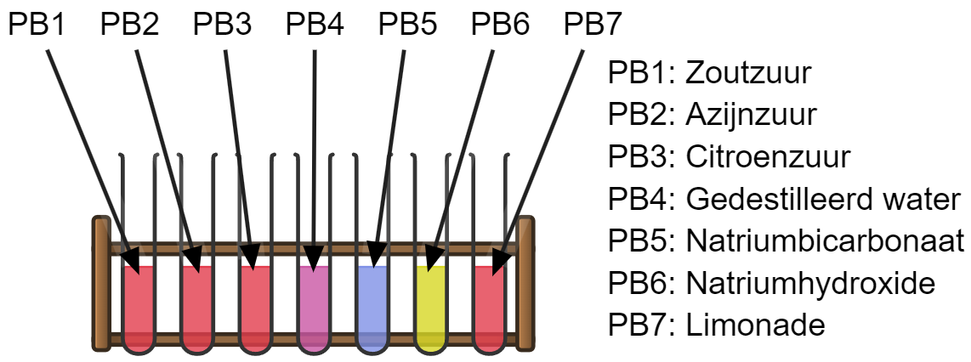

**Verwerkingsvragen**

In fase 6 werden enkele vragen gesteld. Vul deze in onderstaande tabel in.

|  |
| --- |
| **Welke oplossingen waren zure oplossingen?** |
| De oplossingen in PB 1, 2, 3 en 7. |
| **Hoe zie je dit aan de pH bij de universele indicator?** |
| De pH lag telkens onder de 7. |
| **Hoe zie je dit aan de kleur van het rode kool extract?** |
| De vloeistof kleurde telkens rood. |
| **Welke oplossingen waren basische oplossingen?** |
| De oplossingen in PB 5 en 6 |
| **Hoe zie je dit aan de pH bij de universele indicator?** |
| De pH lag telkens boven de 7. |
| **Hoe zie je dit aan de kleur van het rode kool extract?** |
| De vloeistof kleurde blauw of zelfs geel. |
| **Welke pH heeft gedestilleerd water volgens de universele indicator?** |
| 7 |
| **Hoe zie je dit aan de kleur van het rode kool extract?** |
| Deze veranderde niet van kleur en bleef paars. |
| **Is gedestilleerd water zuur, basisch of neutraal?** |
| Gedestilleerd water is neutraal. |
| **Is het mengsel van proefbuis 2 en proefbuis 5 zuur, basisch of neutraal?** |
| Het mengsel van PB2 en 5 is neutraal |
| **Hoe zie je dit aan de kleur van het rode kool extract?** |
| Bij het mengen kleurde het mengsel paars. |
| **Is de limonade in proefbuis 7 zuur, basisch of neutraal?** |
| De limonade is zuur. |
| **Hoe zie je dit aan de kleur van het rode kool extract?** |
| De vloeistof kleurde rood. |

**De chemische reactie bij het samenvoegen van proefbuis 2 en 5**

In fase 4 heb je de inhoud van proefbuis 2 (azijnzuuroplossing) laten reageren met de inhoud van proefbuis 5 (natriumbicarbonaatoplossing) volgens de onderstaande reactie vergelijking:

$$CH_{3}COOH+NaHCO_{3}→NaCH_{3}COO+H_{2}O+CO_{2}$$

Los hierbij onderstaande vragen op.  
Voeg een afbeelding, gemaakt in chemix, van je waarnemingen toe.

|  |
| --- |
| **Is de azijnzuuroplossing zuur, basisch of neutraal?** |
| De azijnzuuroplossing is zuur. |
| **Is de natriumbicarbonaatoplossing zuur, basisch of neutraal?** |
| De natriumbicarbonaatoplossing is basisch. |
| **Wat nam je waar tijdens de reactie?** |
| Er vormden zich gasbelletjes en de vloeistof kleurde paars. |
| **Is de gevormde natriumacetaatoplossing (NaCH3COO) zuur, basisch of neutraal?** |
| De gevormde natriumacetaatoplossing is neutraal. |

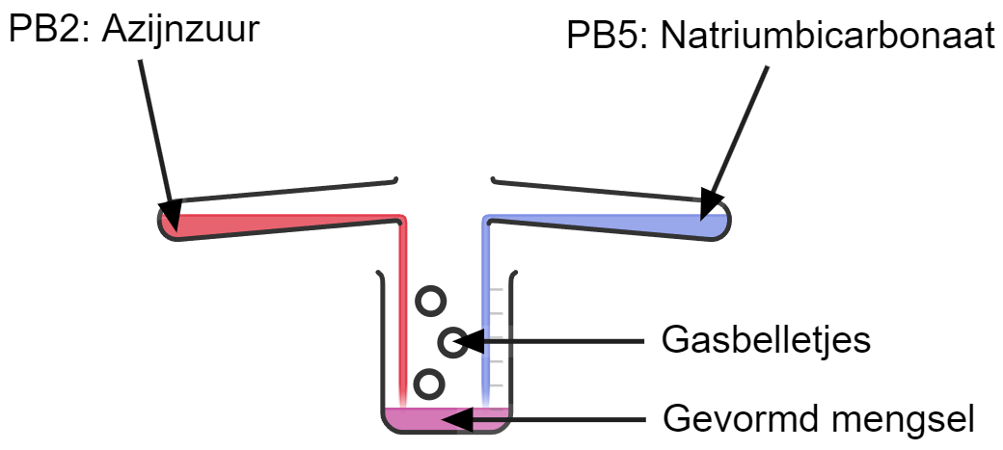

**Besluit**

**Hoe kunnen we rode koolsap gebruiken om een onbekende als zuur of base in te delen?**

Vul hier je eigen besluit in uit het experiment om rode koolsap te gebruiken als pH indicator.

Een paar vraagjes om je op weg te helpen naar een besluit:  
Hoe kun je een zuur van een base onderscheiden met rode koolsap?  
Hoe kun je met rode koolsap zien of een oplossing neutraal is?  
Hoe kun je met rode koolsap bepalen of limonade zuur of basisch is?

|  |
| --- |
| We kunnen rode koolsap gebruiken om een onbekende in te delen als een zuur of een base omdat het sap een andere kleur heeft in een zure (rood) of een basische (blauw tot geel) oplossing. Door te kijken naar de kleurverandering bij de onbekende kunnen we rode koolsap dan gebruiken om te bepalen of deze zuur of basisch is. De limonade was zuur omdat de kleur omsloeg naar rood. |

**Welke pH-waarden hebben zure, basische of neutrale oplossingen?**

Vul hier je eigen besluit in uit het experiment met universele indicator.

Een paar vraagjes om je op weg te helpen naar een besluit:  
Welke pH waarden hebben zuren?  
Welke pH waarden hebben basen?  
Welke pH waarde heeft een neutrale oplossing?

|  |
| --- |
| Zuren hebben een pH-waarde lager dan 7.  Basen hebben een pH-waarde hoger dan 7.  Neutrale oplossingen hebben een pH-waarde van 7. |

**Vul onderstaande afbeelding van de pH-schaal aan met: neutraal – basisch - zuur**

Basisch

Neutraal

Zuur

